2021-2022年南昌十九中初三年级第四次阶段性考评
物理答题卡
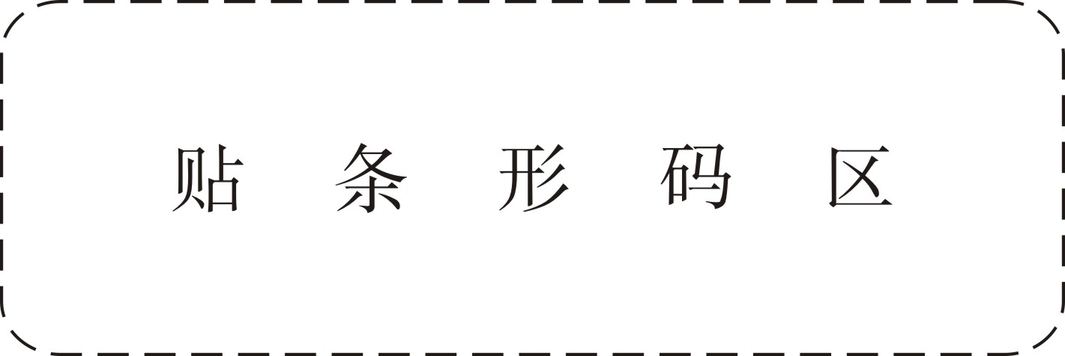
学校 班级

姓名 考号

一、填空题（共16分，每空1分.）（用0.5毫米的黑色墨水签字笔书写）
1、 、 ；2、 、 ；
3、 、 ；4、 、 ；
5、 、 ；6、 、 ；
7、 、 ； 8、 、 ；

请在各题目的答题区域内作答，超出黑色矩形边框限定区域的答案无效！

请在各题目的答题区域内作答，超出黑色矩形边框限定区域的答案无效！

二、选择题（共14分，把你认为正确的答案序号填写在题后的括号内.第9～12小题，每小题只有一个正确答案，每小题2分；第13、14小题为不定项选择，每小题有一个或几个正确答案，每小题3分，全部选择正确得3分.选择正确但不全得1分，不选、多选或错选得0分）（用2B铅笔填涂）

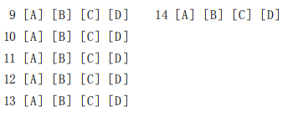

三.计算题（本大题共3小题，第15题7分，第16题7分，第17题8分，共22分）
15、（7分）

16（7分）

请在各题目的答题区域内作答，超出黑色矩形边框限定区域的答案无效！

请在各题目的答题区域内作答，超出黑色矩形边框限定区域的答案无效！

请在各题目的答题区域内作答，超出黑色矩形边框限定区域的答案无效！

17（8分）

四、实验与探究题（共28分，每小题7分，每空1分）
18
- 、 、 、 、
（2） 、 。
19
（1） 、 、 、
（2） 、 、 、
（3） 。

请在各题目的答题区域内作答，超出黑色矩形边框限定区域的答案无效！

请在各题目的答题区域内作答，超出黑色矩形边框限定区域的答案无效！

请在各题目的答题区域内作答，超出黑色矩形边框限定区域的答案无效！

20
- 、 （2） 、
（3） 、 、
（4） 、（5） 。

请在各题目的答题区域内作答，超出黑色矩形边框限定区域的答案无效！

请在各题目的答题区域内作答，超出黑色矩形边框限定区域的答案无效！

请在各题目的答题区域内作答，超出黑色矩形边框限定区域的答案无效！

请在各题目的答题区域内作答，超出黑色矩形边框限定区域的答案无效！

请在各题目的答题区域内作答，超出黑色矩形边框限定区域的答案无效！

21
（1） 、（2） 、
（3） 、
（4） 、
（5） 。

